К благотворительной акции “От всей души” присоединились специалисты и участники клубных формирований ГУК «Централизованная клубная система Чериковского района»
20.01.2023
В рамках республиканской акции «От всей души», целью которой является проявление заботы и внимания о старшем поколении, специалистами и участниками клубных формирований ГУК «Централизованная клубная система Чериковского района» проведены поздравления на дому людей пожилого возраста.
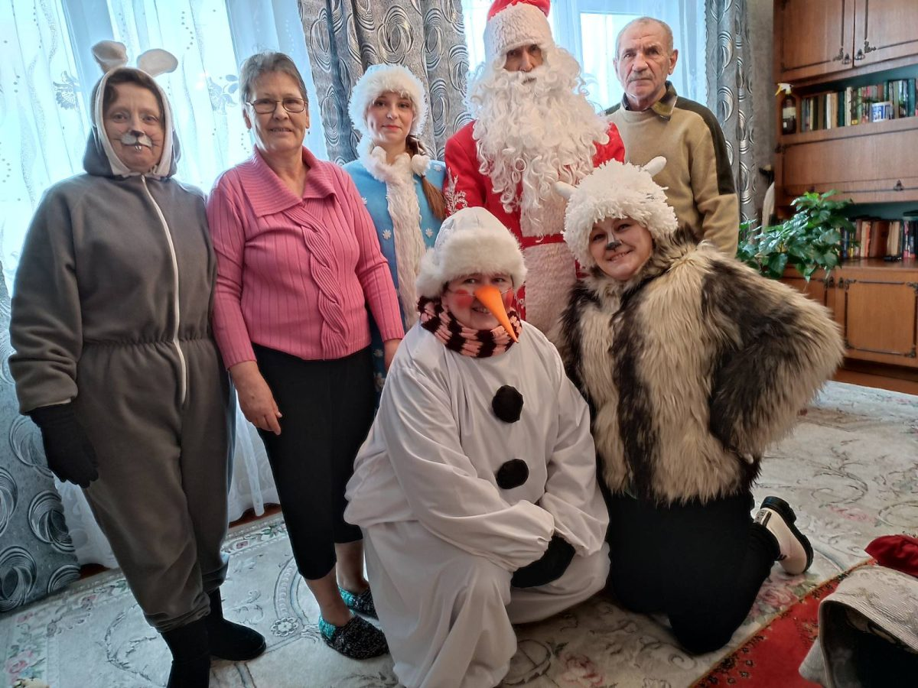
Как рассказала заведующая сектором нестационарного обслуживания населения районного Дома культуры ГУК «Централизованная клубная система Чериковского района» Оксана Алексеева, в светлые рождественские дни создавали атмосферу праздника участники театра юного зрителя «Скарбонка талентаў» районного Дома культуры, театрального кружка «Перевоплощение» филиала «Веремейский сельский Дом культуры», женского клуба «Страна женщин» филиала «Гроновский сельский Дом культуры», клуба выходного дня «Чебурашка» филиала «Зорский сельский Центр культуры», детского театрального кружка «Жемчужина» филиала «Речицкий сельский Центр культуры», клуба любителей фольклора «Спадчына» филиала «Езерский сельский Центр культуры», детского экологического кружка «Живая планета» филиала «Удожский сельский клуб», детского этнографического кружка «Родны кут» филиала «Лобановский сельский клуб», кружка декоративно – прикладного искусства «Волшебный сундучок» филиала «Майский сельский клуб-библиотека» и детского экологического кружка «Родник» филиала «Соколовский сельский клуб». В ходе посещений звучали теплые слова поздравлений, рождественские пожелания, песни, были вручены подарки.
